Más resistente para más aplicaciones
Certificación marítima de DNV, KR, LR y ABS para el sistema X20 de B&R
Utilizar la tecnología de automatización de B&R en entornos marítimos resulta ahora más fácil y más flexible que nunca gracias a las certificaciones adicionales de DNV, KR, LR y ABS para el sistema de E/S y el control X20. B&R ha ampliado el rango de tensión de entrada y de temperatura del sistema X20.
La vida en el mar supone unas exigencias extremas para los componentes de automatización, por lo que las autoridades de certificación responsables los someten a pruebas intensivas. Además de la certificación de Germanischer Lloyd (GL), la reciente obtención de los certificados de examen tipo de Det Norske Veritas (DNV), Korean Register (KR), Lloyd's Register (LR) y la American Bureau of Shipping (ABS), demuestran aún más la gran resistencia del sistema de E/S y control X20.
Hasta -40 °C
Las variantes con revestimiento de los componentes X20 se especifican ahora también para un rango de temperaturas aún más amplio. Pueden utilizarse con plena seguridad incluso a temperaturas de partida de hasta -40 °C. El rango de temperatura ampliado permite su uso en instalaciones de almacenamiento en frío así como en regiones polares. Los módulos X20 revestidos son unidades X20 estándar cuyos circuitos integrados disponen de un revestimiento especial que los protege de la condensación, los gases nocivos y otros factores.
Redes eléctricas en expansión
Un rango de tensión de entrada ampliado simplifica aún más el uso de la familia X20 en entornos marítimos. La fuente de alimentación de 24 VCC tolera ahora unas desviaciones de -25% a +30%. Ello equivale a un rango de tensión de 18 a 31,2 VCC. Esto facilita el uso en redes de energía que están repartidas en grandes áreas, como las que se encuentran en los barcos. Incluso con las caídas de tensión que se producen al utilizar cables largos, no es necesario utilizar fuentes de alimentación distribuidas.

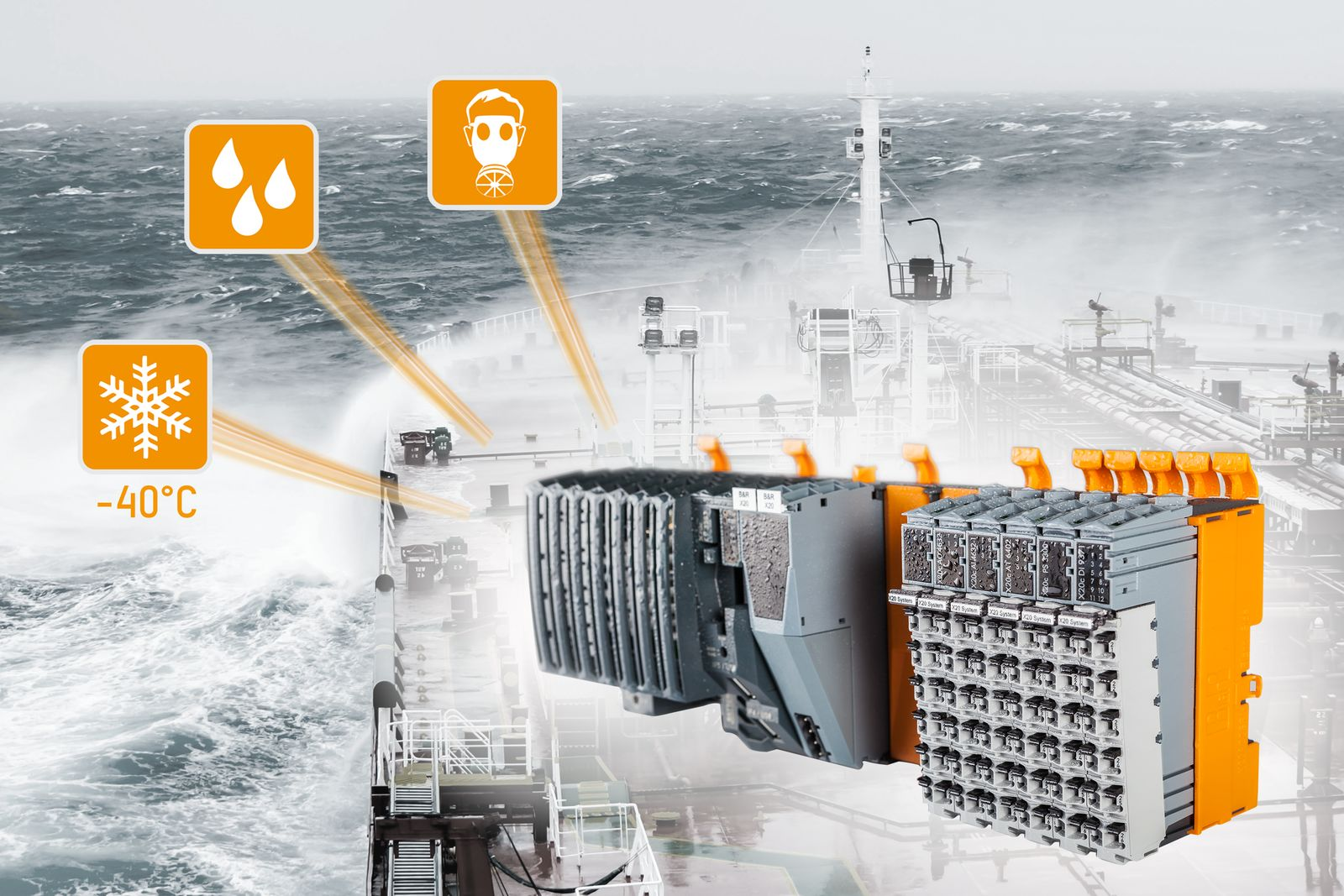
La certificación de DNV, KR, LR y ABS facilita el uso del sistema de E/S y el control X20 de B&R en una gama más amplia de aplicaciones marítimas.

Acerca de B&R
B&R, empresa perteneciente al Grupo ABB y con sede en Austria, es líder mundial en automatización industrial. B&R combina tecnología de vanguardia con ingeniería avanzada para proporcionar a usuarios de todos los sectores soluciones completas para la automatización de máquinas y fábricas, Motion Control, HMI y tecnología de seguridad integrada. El catálogo de productos se completa con estándares de comunicación de IoT industrial que incluyen OPC UA, POWERLINK y openSAFETY. Gracias a su única herramienta de software Automation Studio, B&R redefine constantemente el futuro de la ingeniería de automatización. El espíritu innovador que mantiene a B&R a la vanguardia de la automatización industrial está impulsado por el compromiso de simplificar los procesos y superar las expectativas de los clientes.Para más información, visite www.br-automation.com.
Para más información, visite www.br-automation.com.

